RES TEMPORIS Cantigas de Santa Maria
Basilique de Valère Dimanche 16 novembre 2025 à 16h00

Le recueil des Cantigas de Santa Maria est une mine d’or pour qui aime la musique médiévale. Le roi de Castille-Léon, Alphonse X le Sage, constitue une équipe d’une vingtaine de personnes pour travailler à un chef-d’œuvre, le Manuscrit des Cantigas de Santa Maria. Il choisit les meilleurs : enlumineurs, poètes, musiciens qu’ils soient juifs, musulmans ou chrétiens. Ils réaliseront ensemble cet ouvrage qui honore la Très Haute Dame, la Vierge Marie. En Espagne, au Moyen Age, les trois cultures vivaient côte à côte, oeuvraient ensemble et créaient des merveilles. 427 chants, magnifiquement enluminés, seront composés pendant près de 25 ans. Travail de longue haleine, projet à l’égal de la construction d’un édifice : les Cantigas pourraient être l’équivalent de la Sainte-Chapelle pour le roi Alphonse X. Les deux chantiers sont d’ailleurs contemporains et les motivations des deux souverains, Alphonse X et saint Louis sont de même ordre.
Pour les musiciens, les Cantigas sont une somme précieuse et immense : 427 chants. De plus, la musique des cantigas est belle, passionnante, très diverse, riche de multiples influences : la musique des troubadours, des virtuoses arabes et juifs, des chansons populaires d’Espagne, même des musiciens celtiques de Galice et de Bretagne. C’est avec un plaisir et un émerveillement constant que les musiciens et chanteurs de Res Temporis jouent ces pièces. La qualité des mélodies, la grande richesse rythmique, nous ravissent et nous émeuvent à chaque fois. L’art, dans son ensemble, reflète son siècle : le 13ème siècle était lumineux, raffiné et délicat. Les Cantigas témoignent de la musique de leur temps comme la Sainte-Chapelle témoigne de l’art de la lumière et des couleurs, démonstration éloquente de la maîtrise des artistes médiévaux.
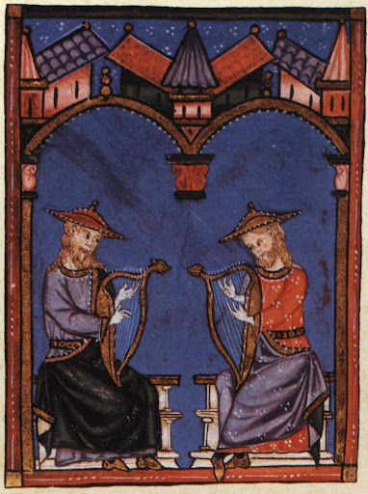 | 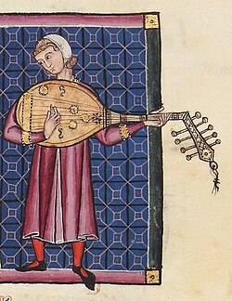

CSM 99 Muito se deven teer por gentes de mal recado  CSM 10 Rósa das rósas e Fror das frores  CSM 1 Des oge mas quer en trobar  CSM 2 Muito devemos, varoes  CSM 37 Miragres fremosos faz por nos Santa Maria  CSM 42 A Virgen mui groriosa  CSM 340 Virgen Madre gloriosa  CSM 23 Como Deus fezvynno d’agua  CSM 205 Oraçon con piadade oe a Virgen de grado  CSM 127 Non pod’ome pela Virgen  CSM 103 Quen a Virgen ben servira  CSM 11 Nenbresse te, Madre de Deus  CSM 209 Muiti faz grand’erro  CSM 60 Entre Av’e Eva gran departiment’a  CSM 212 Tod’aquel que pola Virgen  CSM 245 O que en coita de morte mui grand’ou en prijon  CSM 400 Per cantigas de loor fiz de muitas maneiras | 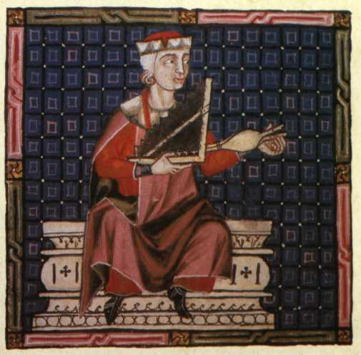  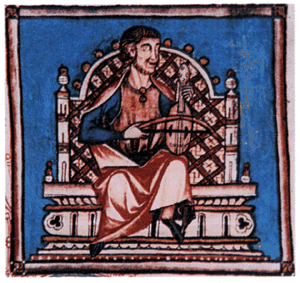

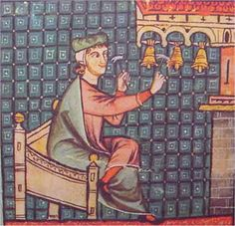 | Res Temporis  Marie Héritier Harpe gothique, textes  Fabienne Roten Vièle  Wissam Balays Oud  Raphaël Favre organetto  Romain Kuonen Percussions, carillon  Pierre Christian de Roten Comédien et chant  Stéphane Abbet Chant  Pierre-Alain Héritier Chant  Stéphane Karlen Chant  Christian Roten Chant

